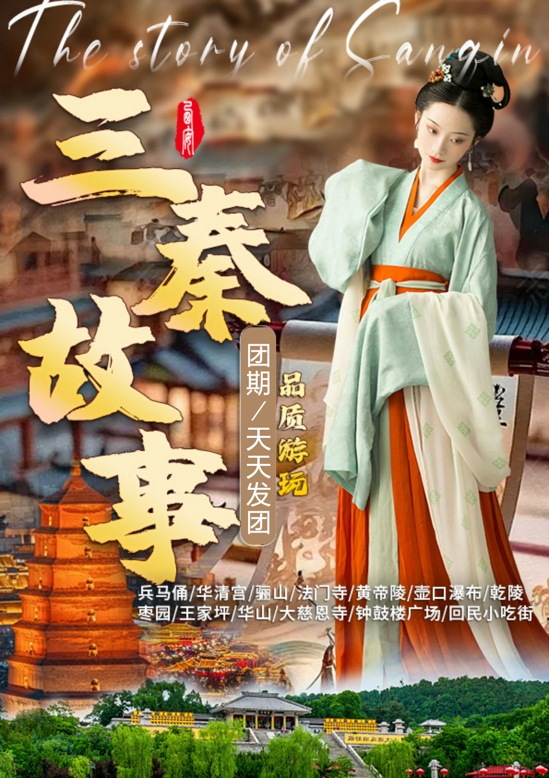
天数 | 活动内容 |  | 餐 | 住宿
第一天 | 四川出发赴西安，接站后，前往酒店办理入住，自由活动 |  | 无 | 西安
第二天 | 黄帝陵、轩辕庙、壶口瀑布 |  | 早中 | 壶口或宜川
第三天 | 南泥湾、王家坪或杨家岭、枣园 |  | 早中 | 西安
第四天 | 乾陵、法门寺 |  | 早中 | 西安
第五天 | 秦始皇陵兵马俑博物院、唐华清宫·骊山、赠送《西安事变》 |  | 早中晚 | 华山或西安
第六天 | 华山、大唐不夜城 |  | 早 | 西安
第七天 | 大慈恩寺、西安博物院、大雁塔广场、钟鼓楼广场、回民街-送站返程 |  | 早 | /
在不减少景点的前提下，导游有权根据实际情况，适当调整景点游览顺序
第一天：四川各地-西安；专车接站，前往酒店办理入住，自由活动 餐：无 住：西安
亲爱的各位游客朋友，乘坐动车或高铁前往十三朝古都—西安！！（专车接站）
自由活动推荐：
▸ 美食打卡地：永兴坊牛羊肉泡馍、汉中热米皮、陕西 biang biang 面
▸ 网红打卡地：案板街”里的《易俗社》欣赏地方戏、陕派相声、脱口秀等节目！或者结伴同行的亲友 相约于 “南大街粉巷”里的《德福巷“咖啡酒吧茶馆”一条街》，这里“安静、热闹、中式、西式”各类型酒吧 茶馆一应俱全。
▸ 德福巷咖啡酒吧茶馆”一条街
注意事项：
1：为确保工作人员能畅通联系到您，请确保抵达后手机保持开机状态。
2：到达酒店后请根据时间自行安排活动；我公司导游会于 21 点前电话通知次日的集合时间。当日无导游服务；任何情况均请拔打 24 小时紧急联系人电话。
第二天：黄帝陵·轩辕庙→壶口瀑布 餐：早中 住：壶口或宜川
上午：早餐后乘车约3小时赴黄陵，拜谒中华民族的祭坛、人文始祖的陵寝【黄帝陵、轩辕庙】（约1.5小时，景区往返电瓶车，自愿自理20元/人）。
中午：享用特色中餐
下午：后乘车约2.5小时赴宜川，沿途车览盘龙卧虎绵延起伏的陕北黄土高原地貌，领略“天下黄河一壶收”的【黄河壶口瀑布】（约1.5小时，景区往返电瓶车自理40元/人·必须乘坐），感受汹涌澎湃声震天的气势。
自费项目：
1.观看《黄河之水天上来》（自理50元），片长30分钟，将黄河的发源、地质的演变、壶口的风采浓缩为一部黄河的史诗，采用全球首创以黄河为主题的“弧幕3D动感”集成创新技术、历史和现实于一体，依托黄河浑厚深远的历史文化，打造“超真实”震撼视听娱乐体验。结束游览后入住酒店。
2.自费无线耳机30元/人 陕西景区多为国家5A级无烟无噪音景区，为更加深入的了解陕西文化，建议使用讲解耳麦，既尊重景区规定做文明旅游人，又紧跟导游步伐聆听历史的变革，不虚此行！
第三天：南泥湾→杨家岭或王家坪→枣园 餐：早中 住：西安
上午：早餐后赴红色旅游胜地延安，沿途参观著名的延安精神的发源地【南泥湾】（约20分钟）南泥湾精神是延安精神的重要构成--‘自己动手、丰衣足食‘，激励着我们一代又一代的中华儿女，途中远眺延安革命的象征和标志——宝塔山。
王家坪 或 杨家岭革命旧址：（约40分钟）参观中共中央旧址，了解抗战时期的革命历史。
参观陕北爱心枣店（约40分钟），品尝陕北大红枣。
中午：延安特色午餐（红军宴）。
下午：枣园革命旧址：（约40分钟）参观中共七大会议旧址、抗战时期的“中南海”，中央大礼堂，毛泽东、周恩来、刘少奇等老一辈革命家故居。结束后乘车约5小时返回西安。
自费项目：
红色演出《延安保育院》或者《红秀延安》。自愿自费。不参加需等待。
延安保育院：以延安保育院为背景，通过现代舞台剧表现形式，展现了中国革命历史的重要篇章。在剧场中仿佛置身于延安的历史长河中，感受着那段波澜壮阔的岁月。舞台上巍巍宝塔山、奔腾延河水、战火纷飞的场景，逼真地展现了延安的革命历史画卷
第四天：茂陵（门票自理）→乾陵（懿德太子墓或永泰公主墓）→法门寺 餐：早中 住：西安
上午：早餐后乘车约1小时前往咸阳，参观【茂陵】(自愿自理：门票旺季75元/人、淡季55元/人）汉代帝王陵墓中代表性的汉武大帝刘彻之墓。
【乾陵】（1.5小时，电瓶车自理30元/人·必须乘坐）世界上独一无二的夫妻皇帝合葬陵。陵区气势雄伟壮观，最引人注目的是朱雀门外的石人群像，整齐恭敬地排列于陵前，仿佛列队恭迎皇帝的到来。 ·乾陵也是中国古代帝王陵墓中少数没有被盗掘的陵墓，出土文物都来自乾陵的陪葬墓，如永泰公主墓、懿德太子墓等。
中午：中餐特别安排乾县四宝/过堂斋
下午：中餐后赴【法门寺】（电瓶车自理30元/人·必须乘坐）参观时间约2.5小时又名“真身宝塔”，位于炎帝故里、青铜器之乡——宝鸡市，据传始建于东汉明帝十一年（公元68年），约有1900多年历史，素有“关中塔庙始祖”之称，法门寺被誉为皇家寺庙，因安置释迦牟尼佛指骨舍利而成为举国仰望的佛教圣地。法门寺佛塔被誉为“护国真身宝塔”后返回西安。
温馨提示：
备注：自费无线耳机30元/人 陕西景区多为国家5A级无烟无噪音景区，为更加深入的了解陕西文化，建议使用讲解耳麦，既尊重景区规定做文明旅游人，又紧跟导游步伐聆听历史的变革，不虚此行！
第五天：兵马俑→华清宫→西安事变→华山酒店 餐：早中晚 住：华山/西安
上午：早餐后，集合统一出发参观世界文化遗产【秦始皇陵兵马俑博物院】（约2.5小时 自愿自理：兵马俑电瓶车单程5元/人），这是世界上最大的“地下军事博物馆”世界考古史上最伟大的发现之一，堪称“世界第八大奇迹”，穿行在这些极具感染力的艺术品之间，历史似乎不再遥远；游览后享用中餐，
中午: 独家安排本社自有餐厅《龙吟轩饭庄》，这里不仅有地道的美食，还有NPC互动环节，给您旅行的途中增添一丝愉悦的心情；
下午：随后参观最完整的中国唐文化标志性景区【唐·华清宫】（约1.5小时，自愿自理：华清宫电瓶车往返20元/人或骊山索道60元/人、淡季40元/人）；因骊山亘古不变的温泉资源、烽火戏诸侯的历史典故、唐明皇与杨贵妃的爱情故事及西安事变的发生地而享誉海外。华清宫本是一个普通的皇家避寒宫殿，华清池因杨贵妃而享誉古今；之后乘车赴华山脚下，抵达后享用华山主题--英雄宴，后入住酒店休息。
今日超值赠送价值268元/人陕西旅游新亮点，西安事变大型实景影画剧《12.12西安事变》该演出打破了传统的观演关系。从您踏入剧场的那一刻起，演出就已经开始。您会行走在高度还原的历史场景中，与身着民国服装的演员擦肩而过，甚至可能被邀请加入请愿的队伍，成为历史的“亲历者”而非旁观者，全剧通过“烽火古城”、“矛盾激化”、“枪声破晓”等十幕剧情 ，生动再现了“西安事变”的历史原貌，并对张学良、杨虎城等历史人物进行了有血有肉的细节刻画。（赠送项目，不参与不退费）
温馨提示：陕西景区多为国家5A级无烟无噪音景区，为更加深入的了解秦唐文化，赠送您讲解耳麦，既尊重景区规定做文明旅游人，又紧跟导游步伐聆听历史的变革，不虚此行！
第六天：华山景区→大唐不夜城 餐： 早 住：西安
上午：早餐后，游览“奇险天下第一山”【西岳华山】（约5-6小时），“山高五千仞，削成而四方”五岳中海拔最高，险峻挺拔。“华山论剑”是著名的武侠小说作家金庸作品中虚拟的江湖故事，描绘了江湖英雄置身于奇险峻峭的华山，比试武功高下，谈论武学之道，排列武术伯仲，创造了一个神秘、诡奇、险绝的剑侠世界。华山也因此充满了险气、仙气、剑气和英气、豪气、义气。
下午：前往西安千古情景区，可自费欣赏被誉为“一生必看的”的大型实景文化演出【西安千古情】298元/人，西安宋城演艺王国景区是全国著名宋城全新升级的第四代文旅产品，集聚了6个剧院和表演场所、10 多台国际水准的演出，是一个真正的演艺集群、演艺平台，同时也是一个集演艺、旅游、度假于一体的网红打卡地。
晚上：返回西安后游览中国首批示范步行街【大唐不夜城】——亚洲最大的音乐喷泉水景广场，始建于公元589年，是西安的标志性建筑之一，唐代高僧玄奘曾在此译经。大唐不夜城以盛唐文化为背景，以唐风元素为主线打造的精美街区，打卡古诗词街，邂逅不倒翁小姐姐，穿越盛唐文化街区，体验各类唐文化主题节目。
自费项目：
华山索道现有两条（北峰索道和西峰索道），索道由客人根据个人体力情况自愿自费选择乘坐。
现有以下三种乘坐方式供游客选择（任选其一即可）：
旺季时间（3.1-11.30） 淡季时间：（12.1-2.28）
1北峰往返150元/人，进山车40元/人； 淡季往返 80 元/人，进山车 40 元/人；
2西峰往返280元/人，进山车80元/人； 淡季往返 240 元/人，进山车 80 元/人；
3西峰上行北峰下行220元/人，进山车60元/人。 淡季165 元/人，进山车 60 元/人。
华山导览器40/人，华山保险10元/人，自由选择，自费自理。
温馨提示：
- 由于职业的身体承受因素，导游带您乘索道上山，讲解并交代注意事项后，将由您在山上自由选择路线爬山，导游在山下约定的时间、地点等候集合。
2.大唐不夜城为赠送项目，此活动在参观完自费演出后统一安排前往，因大唐不夜城街区特殊性，我社将安排客人自由活动，导游和车辆等候1小时，后回送酒店。（超1小时客人需自行返回酒店）
第七天：大慈恩寺→西安博物院→钟鼓楼广场·回民街 餐：早 住：/
上午：早餐后，游览【大慈恩寺】（游览约1.5小时，如需登塔 25 元/人，自愿自理）大雁塔——位于市区南部大慈恩寺内（自理：如要登塔25/人）。大慈恩寺是唐代长安城内最宏丽的皇家寺院，建于唐太宗时期，是太子李治为了追念母亲文德皇后而建，并由西行取经归来的玄奘法师担任“首任主持”。
后前往唐代千年古塔、秀丽园林景观的国家级博物馆【西安博物院】（不含耳机，自由参观，如遇每周二闭馆或人流量过大，更换书院门步行一条街），素有“关中八景”之一的“雁塔晨钟”美景所在地。
中午：随后游览【钟鼓楼广场】感受“晨钟暮鼓”；漫步于最具西北少数民族特色的——【回民坊小吃步行街】（自行品尝小吃），当地人闻名遐迩的老街巷里，到处可以找到最地道的清真美食！霸占西安美食排行榜的网红蛋菜夹馍、没有翅膀却能带你味蕾飞翔的羊肉泡馍、回坊必打卡的花奶奶酸梅汤、……等等等等超多美食！
行程结束根据列车车次时间送站返程，结束愉快的旅行。
接 待 标 准
交通 |  | ①四川各地出发到西安往返的动车或高铁二等座（具体车次时间等以出团通知为准）  ②全程正规空调旅游大巴
酒店 |  | 全程入住6晚酒店双人间，干净卫生、带独立卫生间 注：如遇单男单女时，游客自愿同意旅行社尽量安排三人间或加床（加床为钢丝床)；如无法安排三人间或加床时，游客自愿拼房或补单房差。  参考酒店如下：  西安2钻参考酒店：梵居雅舍、唯家精选、格林豪泰东六路、睿柏云五路口、城驿酒店、驿居火车站店 、安然精选、如家neo120、龙首北汉庭、三府湾汉庭、新都市、温莎堡、方欣如春、名典悦溪大唐西市、西稍门悠悦栖居、尚勤酒店等等  西安3钻参考酒店：文景路towo 、奥维斯、西门星宿、铎锦五路口店、广成商旅、五路口H、西稍门汉庭优佳、堡戈拉蒂、北关艾豪森、西门艺龙瑞云、西七路艾豪森、西稍门维也纳、西门towo上品（原美豪怡致）、火车站星程、火车站莱卡、北大街汉庭优佳、含元殿星程、大雁塔towo 、广济街towo 、土门艺选等  西安4钻参考酒店：民幸酒店、欢宅国风、丽呈睿轩、丽呈呈享、太奥宜尚、胡家庙维也纳国际、格林东方、凤二艾豪森、秋果、唐安文景路、凤一AI、五路口AI 、丽橙逸、扉缦、漫际、开远门towo、丽橙智等等  壶口参考酒店：壶口袁家大院，黄河故事  华山参考酒店：御鑫苑；3钻参考：艺选，花筑，4钻参考：雅斯特，华悦里  温馨提醒：  1、若需要升级3钻或4钻酒店的游客朋友请注意：因条件有限，壶口不升级酒店，只能升级了西安的酒店，请知晓！  2、因地域原因，当地景区酒店星级标准不能与大城市同级酒店相比，敬请谅解！  3、以上仅是参考酒店，最终以实际安排入住的酒店名字为准；西安大部分酒店无法提供三人间或加床，如遇自然单人住一间房，游客需另行付单房差，散客不拼住。
用餐 |  | 6早5正 酒店含早（不用不退）
门票 |  | 行程所列内景点首道门票（索道、环保车、园中园门票及自理项目除外）
赠送 |  | 赠送价位268/人《1212西安事变》演出  赠送每天每人一瓶矿泉水  赠送兵马俑+华清宫全程耳麦使用  以上赠送项目不用不退；
导服 |  | 中文导游服务，分段导游服务，接送站无导游。
保险 |  | 旅行社责任险，代购旅游意外险（旅意险最高赔付为10万元，如需增加保额，请提前告知）
友情  提示 |  | 行程中途经的很多场所，如景区、酒店、餐厅、机场、火车站等内部都设有购物性的商店，此类均不属于旅行社安排，我社对其商品质量无法担保，请慎重选择！
自费 |  | 1.《延安保育院》或者《红秀延安》（门票238起，自愿自费）  2.《复活的军团》中国首部实景沉浸式多媒体战争史诗剧（自理268元，演出约70 钟）  3.《探秘沉睡的帝陵》一场打破时空界限的探险之旅。（自理188元，约30分钟）  4. 兵马俑XR体验剧--《兵马俑奇妙夜》一场独一无二的视听盛宴。（自理178元，约20分钟）  5.《西安千古情》一生必看的演出（自理298元，约70分钟）  备注：自费项目自愿参加，不强制，不参加需等待。
费用不含 |  | 北线耳机30元/人、黄陵景交20元/人、壶口景交40元/人（必须乘坐）、法门寺乾陵耳机30元/人、乾陵电瓶车30元/人（必须乘坐），法门寺电瓶车30元/人（必须乘坐）、茂陵旺季75元、淡季55元/人、兵马俑景交5元/人、华清宫景交20元/人、骊山索道往返旺季60元、淡季40元/人、大雁塔登塔25元/人  华山索道交通：（三种乘坐方式供游客选择，任选其一即可）  1北峰往返150元/人，进山车40元/人； 淡季往返 80 元/人，进山车 40 元/人；  2西峰往返280元/人，进山车80元/人； 淡季往返 240 元/人，进山车 80 元/人；  3西峰上行北峰下行220元/人，进山车60元/人。 淡季165 元/人，进山车 60 元/人。  1.游客在当地自愿参加的自费项目，及服务标准中未包含的其它项目。  2.酒店内洗衣、理发、电话、传真、收费电视、饮品、烟酒等个人消费。  3.旅游人身意外保险及航空意外保险，建议您在报名时购买。  4.因交通延阻、罢工、天气、飞机机器故障、航班取消或更改时间等不可抗力原因所引致的额外费用。
儿童包含 |  | 只含当地旅游车位、半餐，导服，保险
儿童不含 |  | 动车票、酒店早餐、床位、门票、观光车、电瓶车、索道费等。赠送项目如产生请按实际收费自理。景区内另行付费景点或娱乐项目，请根据喜好自愿选择。
景区优惠  对 象 |  | 旅行社购票需凭游客身份证实名登记，请配合导游出示身份证。持相应有效优惠证件，当地产生优惠门票，导游优惠折扣现退。  半票对象：全日制学生，持本人已在校注册的有效学生证；儿童身高1.2-1.4米为半票。  免票对象：  1､儿童身高1.2米以下免票。  2､65周岁以上持本人有效身份证免票。  3､持有效残疾证、现役军人（军官）证免票。  4､秦始皇陵兵马俑博物院由家长携带的16岁及以下未成年人免票。
特 别 说 明
1、在不减少景点的前提下，旅行社导游有权根据实际情况，适当调整景点游览顺序。如遇人力不可抗拒因素或政府政策性调整或景区原因临时关闭，将另行安排时间游览；如行程时间内确实无法另行安排，将按照旅行社折扣价将门票费用退还游客，不承担由此造成的损失和责任。
2、入住酒店需要登记，请成人（16周岁以上）带好有效身份证，儿童带好户口本。酒店需收取一定押金（按照酒店不同标准，每间100-300元不等），需要游客在酒店前台自行支付，离店时房间设施无损坏则全额退还。若有损坏酒店物品、设施、丢失房卡等，须游客自行赔偿酒店损失。
3、西安大部分酒店无法提供三人间或加床，如遇自然单人住一间房，须按提前抵达或延住的房价补付房差。
4、西安旅游团队及会议较多，旅游车常常入不敷出，旺季时会出现“套车”，如遇交通拥堵，则容易出现游客等车的情况；餐厅也存在排队等候用餐的现象，请您给予理解和配合，耐心等待，谢谢！
5、游客的投诉诉求，以在西安当地游客自行填写的《服务质量调查表》为主要受理和解决争议依据。若游客未在此调查表上反映质量问题，在西安旅行期间也未通过电话等其它方式反映质量问题，将视同游客满意，返程后提起诉求理由将不予受理，旅行社不承担任何赔偿责任。
6、因客人原因中途自行离团或更改行程，视为自动放弃，旅行社无法退还任何费用，因此而产生的其他费用及安全等问题由客人自行承担。
7、因人力不可抗拒因素造成的滞留及产生的费用由客人自理（如飞机/火车延误、自然灾害等）。
8、请游客务必注意自身安全，贵重物品随身携带！！不要将贵重物品滞留在酒店或旅游车内！在旅游途中请保管好个人的财物，如因个人保管不当发生损失，旅行社不承担赔偿责任。
9、旅行社不推荐游客参加人身安全不确定的活动，如游客擅自行动而产生的后果，旅行社不承担责任。
10、游客必须保证自身身体健康良好的前提下，参加旅行社安排的旅游行程，不得欺骗隐瞒，若因游客身体不适而发生任何意外，旅行社不承担责任。
11、报名时请提供旅游者的真实姓名与常用手机号，以便工作人员及时联系。建议游客自行购买意外保险。
12、出发时须随身携带有效身份证件，如因未携带有效身份证件造成无法办理登机、乘坐火车、入住酒店等损失，游客须自行承担责任。
13、雨季天气时请注意各景区的路况。餐厅用餐及酒店沐浴时，请注意地面，小心滑倒！

